**В марте 2016 года**в МАДОУ "Детский сад № 2 "Песенка" состоялось **профсоюзное отчетно-выборное собрание**

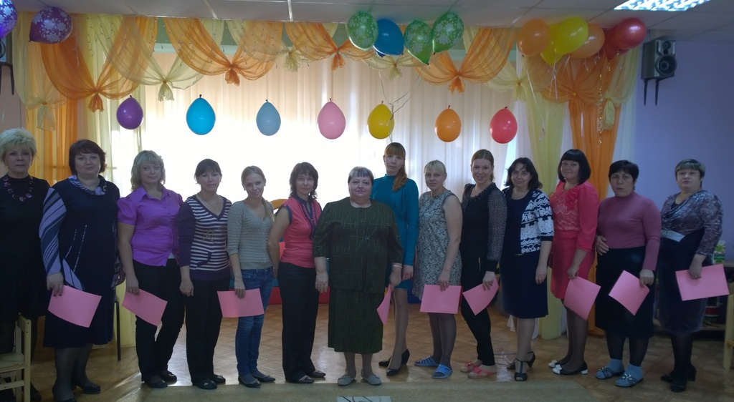

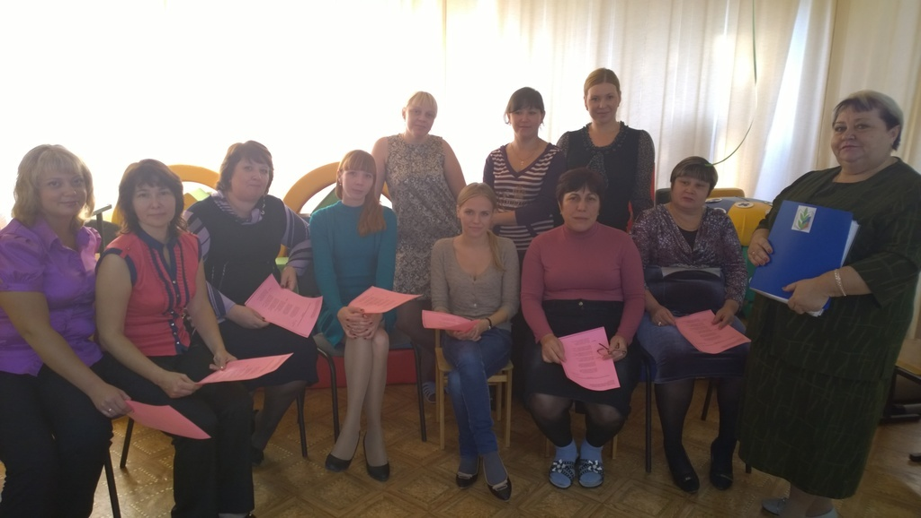

**января в МАДОУ " Детский сад №2" Песенка" проведено профсоюзное собрание   с единой повесткой дня «О задачах профсоюзных организаций в современных социально-экономических условиях».  На собрание присутствовали все члены первичной организации. Собрание прошло интересно, т.к. в конце было активное обсуждение темы собрания.**